
PROYECTO DE LEY QUE DEFINE Y ESTABLECE MEDIDAS SOBRE LOS PASIVOS
AMBIENTALES MINEROS
CONTEXTO
Chile es un país que por más de un siglo ha desarrollado la actividad minera en diferentes escalas, entre las cuales se destaca la gran minería que, si bien ha sido pilar en el desarrollo de los últimos cien años del país, también ha dejado numerosas consecuencias de contaminación a raíz de los materiales descartados cuando dichas faenas han terminado, siendo estos conocidos como pasivos ambientales mineros los cuales algunos autores lo definen del siguiente modo "todos aquellos elementos, tales como instalaciones, edificaciones, infraestructuras, superficies afectadas por vertidos, depósitos de residuos mineros, tramos de cauces perturbados, áreas de talleres, parques de maquinaria o parques de mineral que, estando en la actualidad en entornos de minas abandonadas o paralizadas, constituyan un riesgo potencial permanente para la salud y seguridad de la población, para la biodiversidad y para el ambiente." (Guzmán Martínez et al, 2020).
En Chile existen faenas mineras abandonas o paralizadas las que corresponde a 5.422 instalaciones mineras según el catastro de Sernageomin al año 2019, según el informe, si bien estas se encuentran presentes en todas las regiones del país estas se concentran en un 44,26 % en Atacama y en un 23,52% en Coquimbo, a su vez del total de las faenas abandonadas, el 71,7 % corresponden a aquellas vinculadas a la extracción de cobre, el 16,4 % a oro y el 11,9 % restante corresponde al resto de los minerales registrados.'
Sumado a lo anterior al año 2022 el número total de depósitos de relaves en el país era de 764, de los cuales 646 están inactivos o abandonados. Según ha definido el Ministerio de Minería (2019), dentro de las faenas abandonadas, los relaves abandonados o inactivos son aquellos que significan un mayor riesgo para la población y los ecosistemas? A su vez, las principales regiones que concentran estas faenas abandonadas son Coquimbo (54,3 %); Atacama (21,1 %); Valparaíso (10,2 %) y Antofagasta (6,2 %).³
Según cifras publicadas por Fundación Chile en 2019, solo se encuentran activos 104 depósitos de relaves, por lo que en su mayoría dichos depósitos se encuentran inactivos y abandonados. También se destacan que, 214 depósitos corresponden a tranques construidos aguas arriba, método considerado menos seguro, y cuya construcción está prohibida en nuestro país desde el año 2007. Dichas cifras sitúan al país como el tercero con más depósitos de relaves en el mundo, después de China y Estados Unidos.⁴
¹ Godfrid, Julieta; Fuentes, Claudia; Palmisano, Tomas; Poo, Pamela (2024). Pasivos ambientales mineros en Chile: insumos y propuestas para una gestión sostenible. Universidad Autónoma de Chile.
² Op. Cit.
³ Op. Cit.
⁴ Aparicio, Emilia (2022), El avance de las montañas tóxicas: cada 30 horas se depositan relaves en equivalentes al cerro Santa Lucía, El Mostrador.
1

Las problemáticas y riesgos asociados a los pasivos ambientales mineros se relacionan con temas relacionados con la contaminación de las aguas, suelo y aire. En relación con el agua existe contaminación de fuentes hídricas, tanto superficiales como subterráneas, como también la contaminación de la flora y fauna. En relación con el suelo, los residuos que deja la actividad minera son contaminantes por la presencia de metales pesados los que además afectan la salud de las personas, sumado a la contaminación del aire con el polvo en suspensión que se traslada por esta vía.
Según el documento "Pasivos ambientales mineros en Chile: insumos y propuestas para una gestión sostenible" se destaca también como una problemática de los pasivos ambientales mineros, la dimensión social, ya que en muchos de ellos existe población local que los tienen en su cercanía, siendo un ejemplo a destacar la localidad de Andacollo que vive rodeada de estos pasivos y en el cual se están haciendo trabajos de remoción, lo que no basta para abordar las repetidas situaciones que se viven en el país. Por ello existen numerosos temores al tener dichas estructuras cerca de la población, lo que además en algunos casos existe conflictividad ambiental, dada por la contaminación.
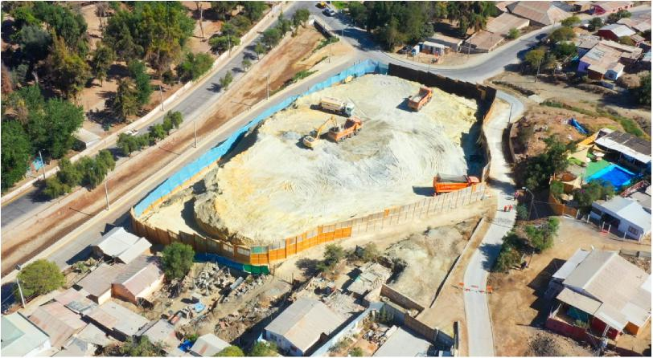
Fuente imagen: Revista Minería Chilena.
También existe el temor en la población aledaña a estos depósitos, por la fractura que estas estructuras podrían tener, dicha situación se ha vivido en numerosos países y Chile no ha estado exento a ello, algunos hitos:


1928: derrumbe del Tranque Barahona, del mineral El Teniente, este cedió arrojando 314.000 metros cúbicos de agua y cuatro millones de toneladas de material sólido sobre la localidad Estación Barahona, que provocaron la muerte de 55 personas.
°y iciN₄
08-10-2024
10:42
RT U P,
2
- 1965: tras el terremoto grado 7.4, con epicentro en La Ligua, un relave de desechos tóxicos de la mina El Soldado arrasó con el campamento minero El Cobre, sepultando el poblado con barro tóxico. Murieron entre 200 y 800 personas. ⁵
1987: En el Cajón del Arrayán y el Camino a Farellones, en la comuna de Lo Barnechea, tras fuertes lluvias, numerosas casas tuvieron que ser evacuadas por el inminente colapso del relave Pérez Caldera ubicado aguas arriba y operado por la minera Disputada de Las Condes (actualmente conocida como Los Bronces).⁶
- 2010: cinco incidentes con relaves ocurridos en el terremoto de uno de los cuales mató a cuatro personas en Pencahue. Este relave se encontraba inactivo, pero no adecuadamente protegido.'
- 2012: luego del terremoto que impactó a la Región del Maule, la familia Chamorro murió en su casa luego de un derrumbe de un tranque de relave de la minera Las Palmas. El caso llegó a la justicia y lograron un acuerdo compensatorio'
Lo anterior son algunos ejemplos de lo que podría suceder en caso de que no contar una legislación que aborde esta materia.
Por otra parte, Chile es un país vulnerable a la crisis climática y ecológica que se está atravesando, y en parte, una de las soluciones que se plantean para abordar dichas crisis es la transición energética justa que permita generar un recambio de la matriz energética basada en combustibles fósiles a una matriz que integre fuentes de generación limpias de forma responsable, es en este desafío que se requerirán numerosos minerales, por lo que la demanda de muchos de estos, que se producen en nuestro país, principalmente el cobre, se verá incrementada y con ello el crecimiento de pasivos ambientales mineros en las diversas localidades.
Sobre el aumento de la demanda de minerales en Chile, Cochilco indica que en el año 2022 se produjeron alrededor de cinco millones de toneladas de cobre, las cuales según la Política Minera Nacional del año 2023, estarían siendo aumentadas a siete millones de toneladas para 2030 y nueve millones de toneladas para 2050, lo cual es un riesgo para la generación de más pasivos ambientales mineros, ya que cada 30 horas se depositan relaves en Chile equivalentes al cerro Santa Lucía, lo que es equivalente a 2.572.263 toneladas, lo cual podría verse incrementado.
Opaso, Cristian (2019), Relaves mineros, la amenaza durmiente, The Clinic. ⁷ Op. Cit.
⁶ Op. Cit. OV^{ICI}N4
Aparicio, Emilia (2022), El avance de las montañas tóxicas: cada 30 horas se depositan relaves en Chile
equivalentes al cerro Santa Lucía, El Mostrador.
08-10-2024


3

El tema de los pasivos ambientales mineros ha sido también objeto de recomendaciones, en el primer informe de Evaluación de desempeño ambiental correspondiente al año 2005 publicado por CEPAL y OCDE se señalaba que «un tercio de los tranques de relaves abandonados están en un estado deficiente o inaceptable» (2005, p.26) y advertía sobre la falta de planes de descontaminación de minas abandonadas en el país. En la segunda versión del informe correspondiente al año 2016, se plantea que no existe en el país un abordaje integral sobre la remediación de zonas con pasivos ambientales mineros, cuestión que aún se encuentra pendiente.
IDEA MATRIZ DEL PROYECTO
Definir en rango legal los pasivos ambientales mineros, como también establecer principios y medidas que permitan su abordaje.
PROYECTO DE LEY QUE DEFINE Y ESTABLECE MEDIDAS SOBRE LOS PASIVOS AMBIENTALES MINEROS
Artículo 1 Objeto: La presente ley tiene por objeto establecer la definición de pasivo ambiental minero, así como fijar lineamientos para su gestión participativa, adecuada y oportuna.
Artículo 2.- Definición de Pasivo Ambiental Minero: todos aquellos elementos, tales como instalaciones, edificaciones, infraestructuras, superficies afectadas por vertidos, depósitos de residuos mineros, tramos de cauces perturbados, áreas de talleres, parques de maquinaria o parques de mineral que, estando en la actualidad en entornos de minas abandonadas o paralizadas, constituyan un riesgo potencial permanente para la salud y seguridad de la población, para la biodiversidad y para el ambiente.
Artículo 3.- Obligación de informar: Las empresas mineras que se encuentren operando en Chile, tendrán la obligación de informar si poseen pasivos ambientales mineros provocados por ellos o por sus antiguos dueños, el nivel de peligrosidad de estos y la cercanía de los mismos con ciudades y población, como también teniendo en cuenta ecosistemas de relevancia ambiental.
Artículo 4.- Plan Priorizado de Remediación de Pasivos Ambientales Mineros: Las empresas que posean pasivos ambientales mineros, tendrán que proponer al Servicio Nacional de Geología y Minería un Plan de Priorización de Remediación de Pasivos Ambientales Mineros, que tenga en cuenta aquellos de mayor riesgo para la salud de las personas y/o el medio ambiente, los plazos para ejecutar la remediación y tratamiento de dichos pasivos.
Artículo 5.- Mejor técnica de remediación: El Plan Priorizado de Remediación de Pasivos Ambientales Mineros, tendrá que contar con la descripción de la mejor técnica de remediación, con el fin de que se ocupen las mejores tecnologías, como también aquellas técnicas que no empeoren la situación para la salud de las personas y/o el medi. ambiente.

4
08-10-2024
4 n• w9
L'IRTurn

Daniel Melo

Diputado de la República

oVICIAl..›.\\
i
^{g''.} Ir, ' •J '4 ,,,UD4s >
08-10-2024'
10:42
5
b/R-ruPA-

Cl
oVICIAl>.\\ Y '1, ^{<5'} 010,1),,,, >, 1 '/'(--
WrIIIIIVENEGAS 5.
11:15 REMENTERIA V.
W.N.WIITITANA C.
111.°1:2111yA G. r115111WIZÁLEZ G.

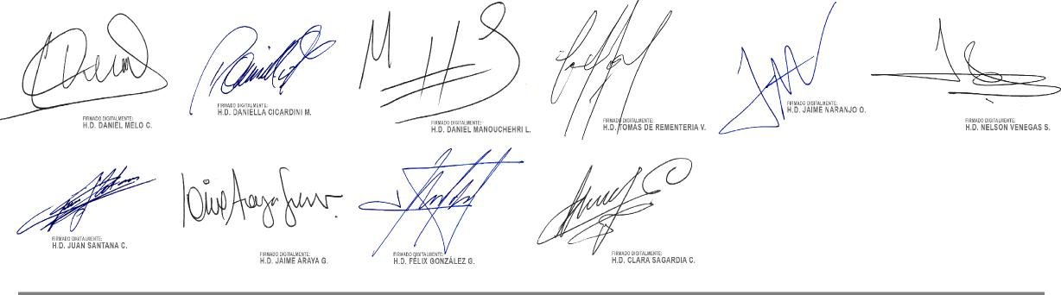
- c,P~ ' nin.t 08-10-2024 10:42 '/R-ruPA-

